Второе заседание

Председатели:
Смотрин С.М. –д.м.н., профессор
Рычагов Г.П. – д.м.н., профессор
Климович И.И. –д.м.н., профессор

15.00-15.10 – Использование неодимового лазера для лечения больных с мочекаменной болезнью
Филиппович В.А., Беляков В.В., Филиппович И.В., Войтехович А.И. УО «ГрГМУ», Гродно, Беларусь

15.10-15.25 – Использование лазерных технологий в лечении острого геморроя
Шахрай С.В., Гаин М.Ю.
УО «БелМАПО», Минск, Беларусь

15.25-15.40 – Применение диодно-волоконного лазерного медицинского аппарата в лечении хронического геморроя
Шахрай С.В., Гаин М.Ю.
УО «БелМАПО», Минск, Беларусь

15.40-15.50
Фотодинамическая терапия геморроя с использованием аппарата «ромашка»
Логаш Е.И., Русинович В.М., Рычагов Г.П.,
Гинюк В.А.
Городской центр колопроктологии, УЗ «3-я городская клиническая больница им. Е.В. Клумова», Минск, Беларусь

15.50-16.00 – Светодиодная фотодинамическая и фоторегуляторная терапия в лечении острого парапроктита
Гинюк В.А., Рычагов Г.П.
УО «БГМУ» г. Минск, Республика Беларусь

16.00-16.10 – Эффективность лазерной коагуляции сетчатки у больных диабетической ретинопатией
Кринец Ж.М., Парамонова Р.В. УО «ГрГМУ», Гродно, Беларусь
16.10-16.20 – Флегмоны челюстно-лицевой области и шеи: современные возможности лечения
Кравцевич Л.А.
УО «Гродненский государственный медицинский университет» Гродно, Беларусь

16.20-16.30 – Применение лазерной вапоризации в эндоскопическом лечении больных с ворсинчатыми опухолями в толстой кишке
Муковозова И.Л.
3-я городская клиническая больница им. Е.В.Клумова, г. Минск, Беларусь

16.30-16.40 – Оценка результатов применения фотодинамической терапии при резекции поджелудочной железы на ультраструктурном уровне
Стенько А.А.
Кафедра оперативной хирургии и топографической анатомии УО «Гродненский государственный медицинский университет» Гродно, Беларусь

16.40-16.50 – Опыт лечения хронического ринита путем лазерной вапоризации нижних носовых раковин
Шейбак М.В., Хоров О.Г., Плавский Д.М.
Гродненская областная клиническая больница
Гродно, Беларусь

16.50-17.00 – Влияние спиртового раствора хлорофиллипта на состояние брюшины экспериментальных животных
Островская О.Б., Русин В.И., Смотрин С.М.
УО «Гродненский государственный медицинский университет», Гродно, Беларусь

17.00 – Дискуссия. Подведение итогов конференции и принятие резолюции

УО «Гродненский государственный
медицинский университет»

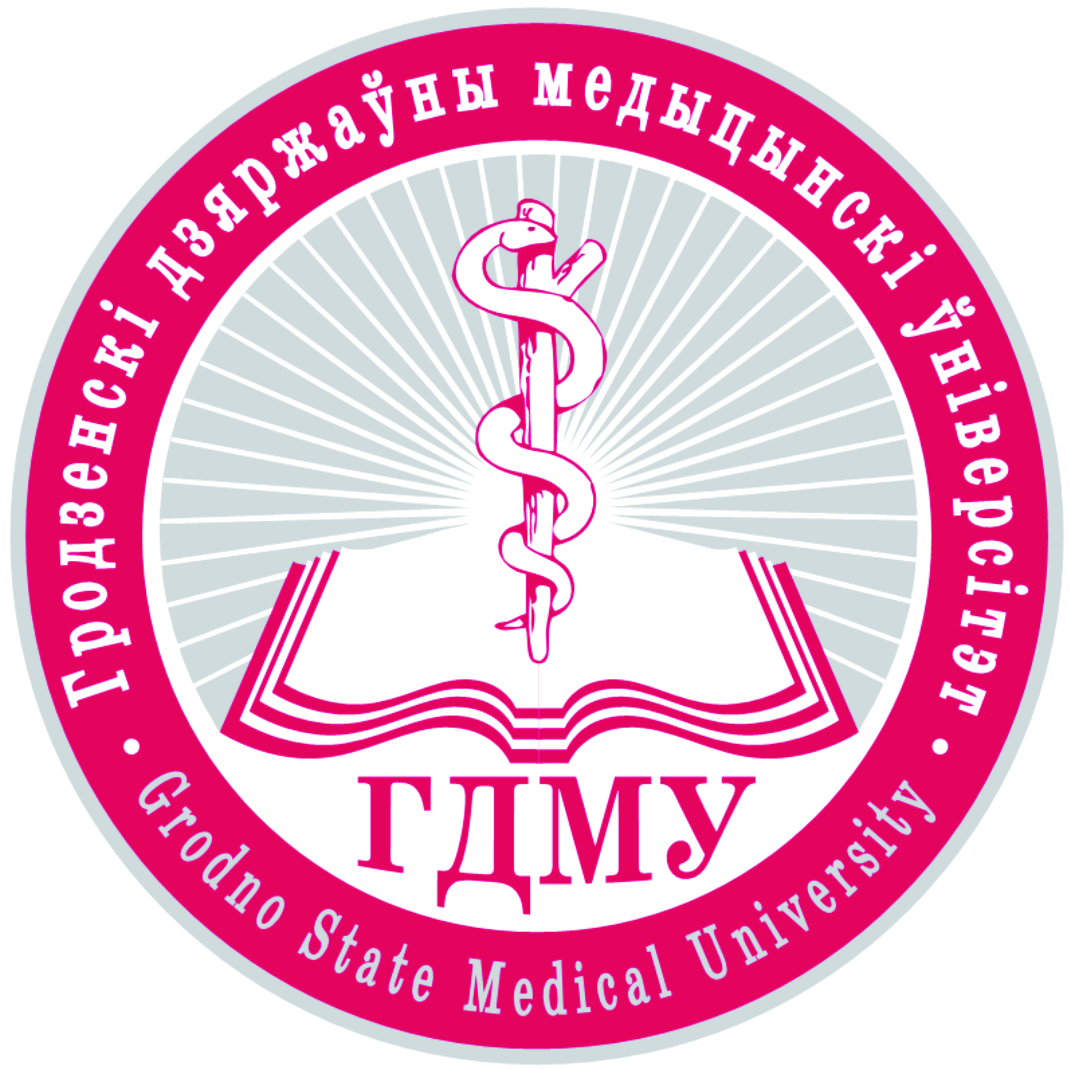

ЛАЗЕРНАЯ И ФОТОДИНАМИЧЕСКАЯ
ТЕРАПИЯ В МЕДИЦИНЕ

Программа научно-практической конференции
посвященной 50-летию кафедры
хирургических болезней № 2
с курсом урологии

Республика Беларусь, г. Гродно
7 октября 2011 года

Гродно
ГрГМУ
2011
Место проведения конференции: аудитория: аудитория 100 УО «Гродненский государственный медицинский университет», г. Гродно, ул. Горького, 80
Телефон для справок: 50-05-64, +375-29-78-100-78 (МТС)
7 октября. Регистрация участников конференции (8.30-9.30)

7 октября (аудитория № 100 УО «ГрГМУ»)

Первое заседание
Председатели:
Снежицкий В.А. – ректор УО «Гродненский государственный медицинский университет», д.м.н., профессор
Гришин И.Н. – д.м.н., профессор
Смотрин С.М. – д.м.н., профессор
Нечипоренко Н.А. – д.м.н., профессор
Фелистович И.С. – главный хирург управления здравоохранения Гродненского облисполкома

9.30-9.35 – Открытие конференции
Снежицкий Виктор Александрович – ректор УО «ГрГМУ», д.м.н., профессор

9.35-9.50 – Лазерная и фотодинамическая терапия в медицине: проблемы и перспективы развития
Смотрин С.М. – УО «ГрГМУ», д.м.н., профессор

9.50- 10.15 – Перспективы и проблемы внедрения лазерных технологий в хирургии
Гришин И.Н¹., Старосветская И.С.²– ¹д.м.н., профессор ГУО «БелМАПО» г.Минск, ² ГУ «Республиканский клинический медицинский центр» УД Президента РБ Минск, Беларусь

10.15-10.45 – Применение лазеров в урологии
Бужински К. Рожански В. Липински М., Клиника урологии Лодзинского медицинского университета Лодзь, Польша.

10.45-11.05 – Сравнение результатов лечения ДГПЖ зеленым лазером pvp (мощностью 80 watt) и лазером hps (мощностью 120 watt)
Липински M., Рожански В., Бужински К.I Клиника урологии Лодзинского медицинского университета. Лодзь, Польша
11.05-11.20 – Механизмы фотодинамической терапии неоваскулярных заболеваний глазного дна
¹Зорина Т.Е., ²Далидович А.А., ² Марченко Л.Н., ² Кривоносов В.В., ¹Кравченко И.Е., ¹Зорин В.П.-¹ УО «БГУ»,² УО «БГМУ»

11.20-11.35 – Неинвазивныый метод оценки реакции васкулярной системы на фотодинамическое воздействие с использованием производных хлорина е6
¹Хлудеев И.И., ²Терех А.С., ²Дик С.К., ¹Зорин В.П. ¹ УО «БГУ» ² УО «Белорусский государственный университет информатики и радиоэлектроники», Минск, Беларусь

11.35-12.20
Выступление представителей фармацевтических фирм

Кофе-брейк

Председатели:
Нечипоренко Н.А. – д.м.н., профессор
Чур Н.Н. – д.м.н., профессор

12.20-12.20 – Варикозная болезнь и ее лечение в амбулаторных условиях с применением лазерных технологий
Чур Н.Н., Чур С.Н., Хиневич С.М., Василевский А.С. УО «БГМУ»Минск, Беларусь.

12.20-12.35 – Лазерные технологии и их роль в лечении трофических язв нижних конечностей
Чур С.Н, Давидовский И.А., Ильюшонок В.В., Казловский А.А., Шкурин С.В. УЗ « МОКБ», ГУО «БелМАПО»

12.35-12.50 – Результаты лазерной вапоризации рубцовых стриктур желудочно-кишечного тракта
Рычагов Г.П., Голуб А.М., Русинович В.М., Муковозова И.Л.
УО « БГМУ» , Минск, Беларусь

12.50-13.05 – Эндоскопическая лазерная реканализация приобретенных стенозов трахеи и бронхов
Татур А.А., Стахиевич В.А., Богачев В.А., Трибушевская Н.В., Терещенко Т.С., Сидоренко А.Н., Климович А.Е.
УО «ГрГМУ» , Республиканский центр торакальной хирургии, эндоскопическое отделение УЗ «10-я городская клиническая больница», Минск, Беларусь

13.05-13.15 – Влияние лазерного излучения на антибактериальные свойства бинта медицинского марлевого, содержащего наночастицы серебра
Довнар Р.И., Смотрин С.М. УО «ГрГМУ», Гродно, Беларусь

13.15-13.30 – Контролируемая внутривазальная лазерная коагуляция при лечении варикозной болезни в условиях поликлиники
Старосветская И.С., Гришин И.Н.
Республиканский медицинский клинический центр при управлении делами Президента Республики Беларусь

13.30-13.45 – Фоторегуляторная терапия: использование светодиодов высокой мощности.
Баранов Е. В., Буравский А. В., Третьяк С. И., Недзьведь М. К., Макаревич Ж. А., Мостовников А. В.
Белорусский государственный медицинский университет. Институт физики им. Степанова НАН Республики Беларуси г. Минск, Республика Беларусь.

13.45-14.00 – Применение низкоинтенсивного лазерного излучения в лечении больных раком молочной железы
Хоров А.О., Угляница К.Н., Гриб А.К., Чушель С.Г., Якубцевич Р.Э., Хомбак А.М.
УО «ГрГМУ»,УЗ «ГОКБ»,Гродно, Беларусь

Перерыв на обед (14.00- 15.00)

